一、选择题
1. 一个有n 个结点的图，最少有（ B）个连通分量，最多有（ D）个连通分量。
A．0 B．1 C．n-1 D．n

2．在一个无向图中，所有顶点的度数之和等于所有边数（B ）倍，在一个有向图中，所有顶点的入度之和等于所有顶点出度之和的（C ）倍。
A．1/2 B．2 C．1 D．4

3. 从邻接矩阵

0 1 0
1 0 1
0 1 0

可以看出，该图共有（①B）个顶点；如果是有向图该图共有（②B） 条 弧；如果是无向图，则共有（③D）条边。
①．A．9 B．3 C．6 D．1 E．以上答案均不正确
②．A．5 B．4 C．3 D．2 E．以上答案均不正确
③．A．5 B．4 C．3 D．2 E．以上答案均不正确

4. 设图如下所示，在下面的5 个序列中，符合深度优先遍历的序列有多少？（D ）
a e b d f c a c f d e b a e d f c b a e f d c b a e f d b c
A．5 个 B．4 个 C．3 个 D．2 个

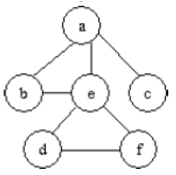

5. 当各边上的权值( A )时，BFS 算法可用来解决单源最短路径问题。
A．均相等 B．均互不相等 C．不一定相等

6. 若一个有向图的邻接距阵中,主对角线以下的元素均为零,则该图的拓扑有序序列（A ）。
A．存在 B．不存在

二、填空题

1. 判断一个无向图是一棵树的条件是______。
有n个顶点，n-1条边的无向连通图

2. 在有n 个顶点的有向图中，若要使任意两点间可以互相到达，则至少需要___n__条弧。
3. 下图中的强连通分量的个数为（ 3）个。

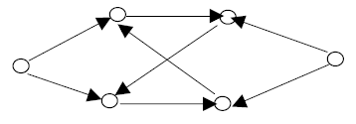

四、应用题
1. 设G=(V,E)以邻接表存储，如图所示，试画出图的深度优先和广度优先生成树。

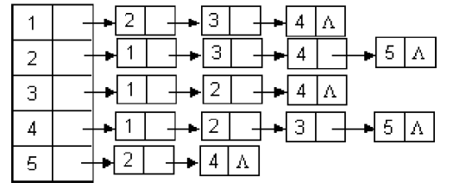

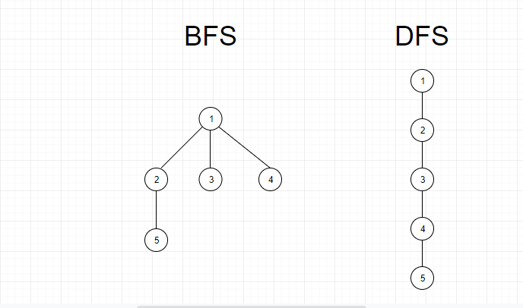

2. 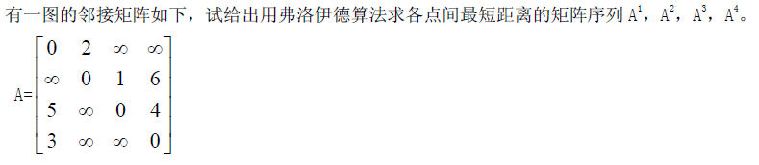

A1 =
0 2 & &
& 0 1 6
5 7 0 4
3 5 & 0

A2=
0 2 3 8
& 0 1 6
5 7 0 4
3 5 6 0

A3=
0 2 3 7
6 0 1 5
5 7 0 4
3 5 6 0

A4=
0 2 3 7
6 0 1 5
5 7 0 4
3 5 6 0

